人文学院2021年下半年入党积极分子培训班开班典礼顺利举行
10月26日下午，由人文学院分党校举办的2021年下半年入党积极分子培训班开班典礼暨第一次授课在第八教学楼4-3教室顺利举行。我院党委副书记兼分党校校长邓辉同志和团委书记曾思妍同志出席了本次开班典礼。
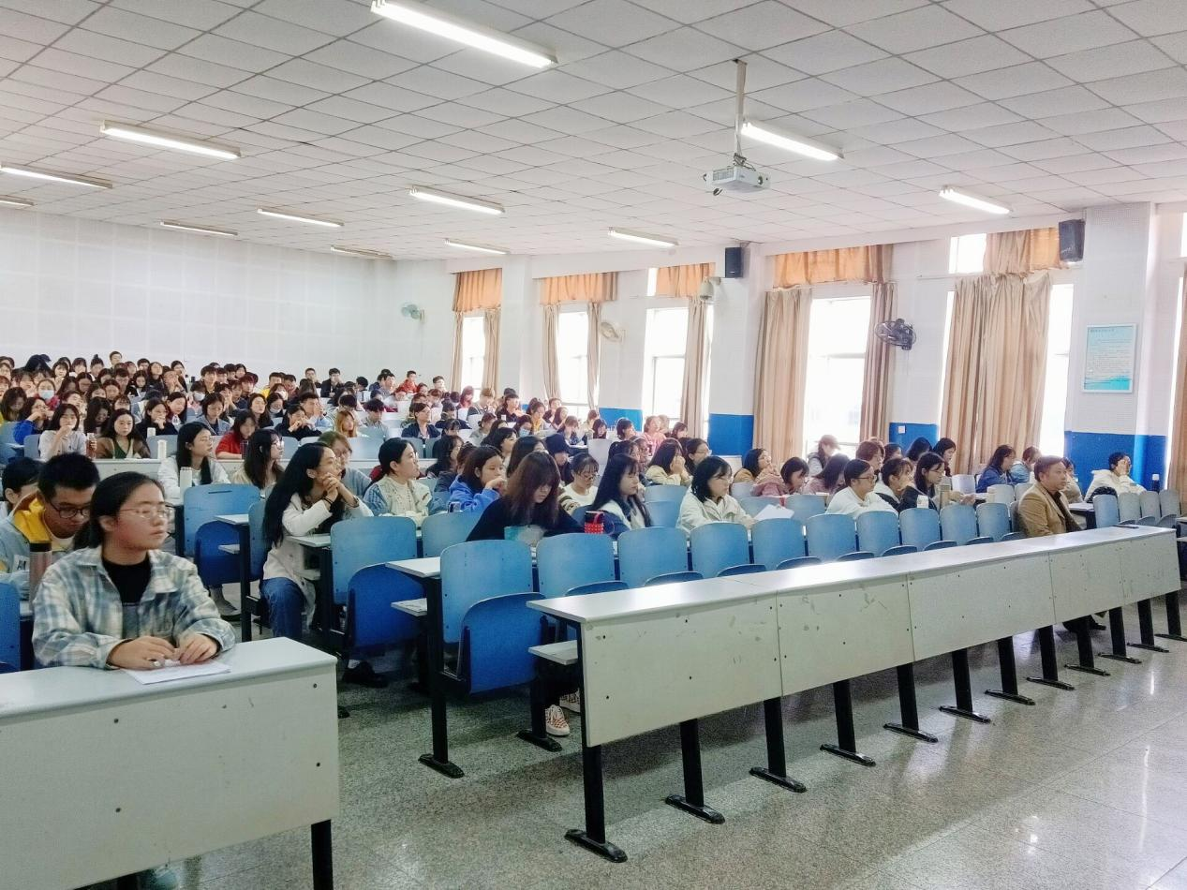
典礼伊始，曾思妍同志对在座的各位学员表示了热烈的欢迎。为确保培训质量，让各位学员早入迈进党组织的大门，曾思妍同志在致辞中对学员提了三点要求：一是要集中授课的内容。做到学有所得，学有所思，学有所成。二是要讲究方法。学员们要带着问题去学，对自己理解不深、把握不准的问题要抓住不放，力求把每一个问题弄懂、弄通、弄透彻。三是要遵守纪律。学员们要切实负起责任，遵守培训班的各项规章制度，争做勤奋学习的模范、严守纪律的模范，树立入党积极分子的良好形象。
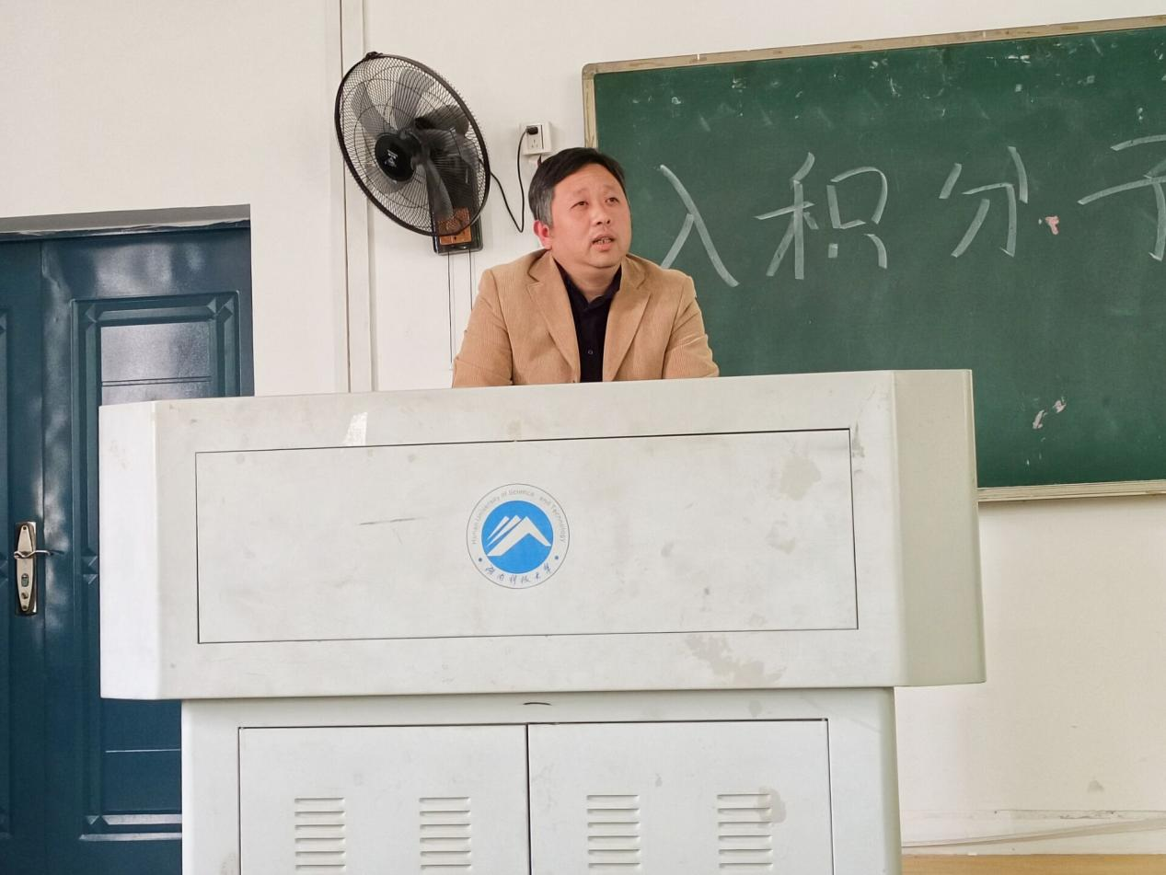
典礼结束后，邓辉同志以“入党的条件和程序”为主题，为学员们进行了授课。他重点讲述了《中国共产党发展党员工作细则》总则里的四项总要求：一是以控制总量为重点；二是以优化结构为关键；三是以提高质量为核心；四是以发挥作用为目的。此外，他详细地为学员们解说了在申请入党、入党积极分子的确定和培养教育、发展对象的确定和考察、预备党员的接收和预备党员的教育考察及转正这五个入党的阶段，让学员们清楚地了解了各个阶段中所需的条件和程序。他在最后特别强调：入党是件神圣的事情，不能随意对待，大家要主动地关心党的相关信息，严格程序把握标准扎实规范地做好党员发展工作。
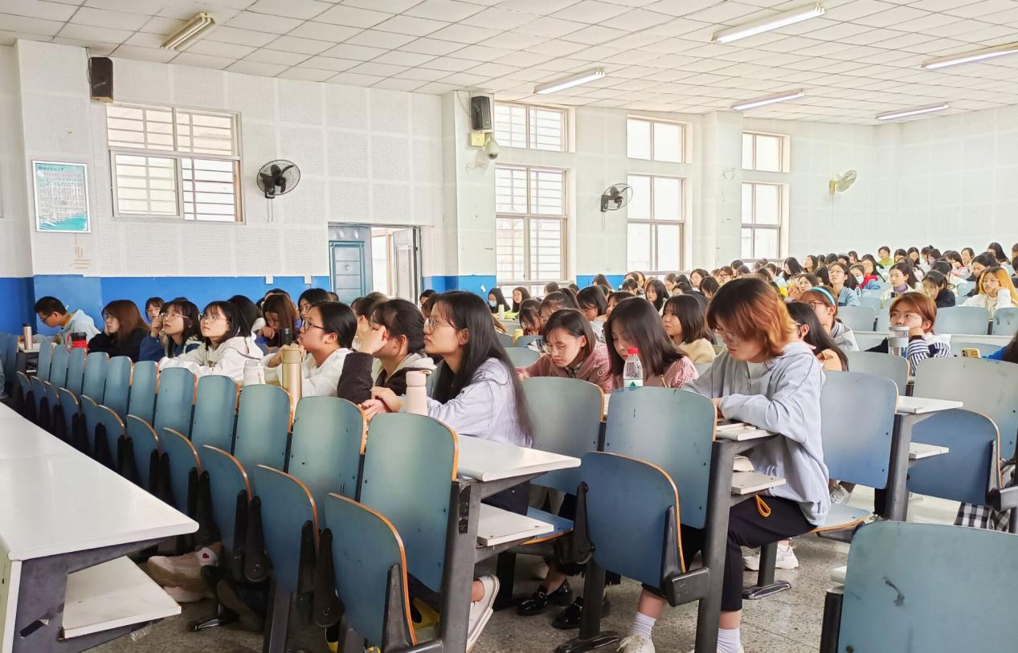
我院党委委员兼副院长袁星洁同志在教授以“马克思主义中国化两次历史性飞跃的理论成果及联系”为主题的党课时，以长津湖的故事为引，以我国近代有关思想觉醒的事件为例，强有力地论证了中国共产党领导的正确性，党的指导思想的科学性。他通过一系列的小故事，简要地为我们讲述了毛泽东思想和中国特色社会主义理论体系的形成过程，并讲解了它们间的两点联系：一是群众观点和群众路线的应用，二是解放思想，实事求是。在党课最后，他表示，作为一名青年，当国家愈发强大，我们便愈发要珍惜这样的局面，要努力为她发光发热，为她奉献我们的智慧和力量。
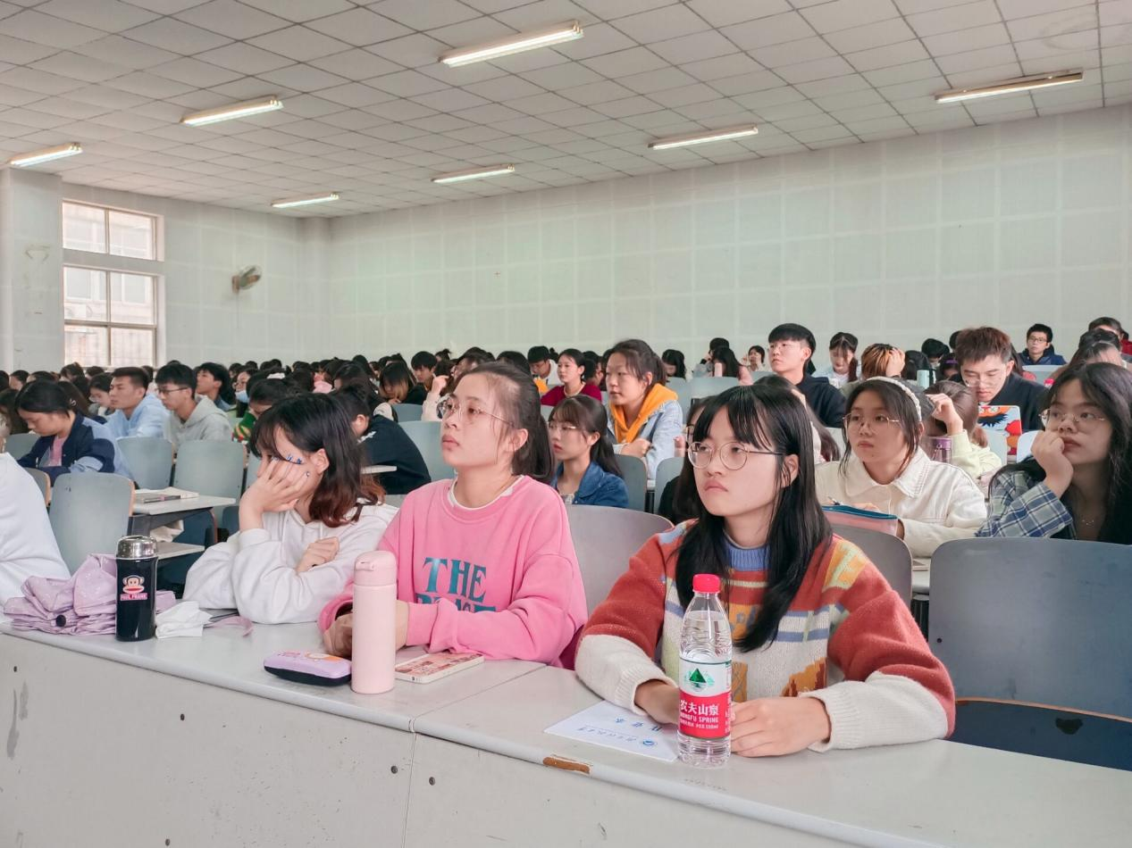
培训结束后，我院20级汉语言文学六班的陈颖同学说道：“通过邓辉书记和曾思妍老师的讲述，我初步了解到入党的纪律性和组织性，以及入党程序的严谨性。在袁星洁老师对关于党的理论思想的论述中，我深刻地了解了有关马克思主义中国化的两次历史性飞跃的理论成果的重要知识，体会到党的与时俱进和纯洁性，我更加坚信，我们新青年要共同在中国梦的伟大征程里献出自己的青春力量！”

文/颜彬灿
图/陈颖 彭湘妮

